Отчёт по лабораторной работе №1
Тема: Цветовые модели (вариант нечётный: CMYK – RGB – HLS)
Выполнил: Кукулянский Александр Федорович, группа 3, БМИ

Вариант
Нечётный вариант: модели CMYK, RGB и HLS.

Задача
Разработать графическое приложение для просмотра и редактирования цвета в моделях CMYK, RGB и HLS. Программа должна предоставлять следующие возможности:
- Отображать компоненты цвета отдельно для каждой из трёх моделей.
- Позволять задавать компоненты вручную в полях ввода и с помощью ползунков.
- Позволять выбирать цвет на палитре и в стандартном диалоговом окне выбора цвета.
- При изменении цвета в любой модели переводить результат в RGB и по нему обновлять значения двух остальных моделей.
- Показывать цвет в виде образца и выводить его HEX-представление.
- Проверять введённые значения и не допускать расчётов по некорректным данным.
Для компонентов используются диапазоны: C, M, Y, K — от 0 до 100; R, G, B — от 0 до 255 (в полях отображаются целые значения); H — от 0 до 360; L и S — от 0 до 100.

Реализованное приложение
Приложение реализовано в файле color_models.py с использованием Tkinter. Главное окно состоит из двух частей. Слева находятся образец цвета, палитра (по горизонтали откладывается оттенок H, по вертикали — светлота L при текущей насыщенности S), поле HEX и кнопка вызова стандартного диалога выбора цвета. Справа расположены три панели — RGB, CMYK и HLS; для каждого компонента предусмотрены подпись, ползунок и поле ввода.
Внутренним представлением выбранного цвета служит тройка RGB. После ввода значения, перемещения ползунка, щелчка по палитре или выбора цвета в диалоге программа переводит исходные компоненты в RGB, вычисляет значения двух других моделей и синхронно обновляет поля, ползунки, образец, HEX-код и маркер на палитре. Значения модели, из которой поступило изменение, сохраняются в том виде, в каком их задал пользователь, чтобы не подменять их результатами обратного преобразования: при L = 0 теряется оттенок H, а при K = 100 % теряются C, M и Y.

Функциональные возможности
- Работа с моделями CMYK, RGB и HLS.
- Изменение компонентов с клавиатуры и ползунками.
- Выбор цвета на палитре (оттенок × светлота), по HEX-коду и в стандартном диалоговом окне.
- Автоматическая синхронизация моделей после изменения цвета.
- Отображение визуального образца и HEX-кода.
- Игнорирование некорректного ввода без пересчёта.

Используемые преобразования
Вычисления выполняются функциями программы, без сторонних библиотек для преобразования цветовых моделей. В преобразованиях используются нормализованные компоненты: значения RGB делятся на 255, а проценты CMYK и HLS — на 100.

CMYK → RGB
Сначала проценты C, M, Y и K переводятся в диапазон от 0 до 1. Затем рассчитываются каналы:
R = 255 × (1 − C) × (1 − K)
G = 255 × (1 − M) × (1 − K)
B = 255 × (1 − Y) × (1 − K)
Внутри программы каналы хранятся вещественными числами, а в полях и в HEX-коде округляются до целых, так как RGB отображается целыми значениями.

RGB → CMYK
Каналы RGB нормализуются, после чего находится доля чёрного:
K = 1 − max(R, G, B)
Если цвет чёрный (K = 1), компоненты C, M и Y полагаются равными нулю, а K — 100 %. Эта отдельная проверка предотвращает деление на ноль в следующих формулах. Для остальных цветов рассчитываются:
C = (1 − R − K) / (1 − K)
M = (1 − G − K) / (1 − K)
Y = (1 − B − K) / (1 − K)
Результаты переводятся в проценты и отображаются с точностью до одного знака после запятой.

HLS → RGB
H приводится по модулю 360 и переводится в сектор цветового круга по 60 градусов, а L и S — из процентов в диапазон от 0 до 1. Вычисляются промежуточные величины:
C = (1 − |2L − 1|) × S
X = C × (1 − |(H / 60 mod 2) − 1|)
m = L − C / 2
Оттенок делит цветовой круг на шесть секторов. В зависимости от сектора величины C и X распределяются по каналам:
0°–60°: (R′, G′, B′) = (C, X, 0)
60°–120°: (R′, G′, B′) = (X, C, 0)
120°–180°: (R′, G′, B′) = (0, C, X)
180°–240°: (R′, G′, B′) = (0, X, C)
240°–300°: (R′, G′, B′) = (X, 0, C)
300°–360°: (R′, G′, B′) = (C, 0, X)
К каждому каналу добавляется m, результат умножается на 255. Так как H берётся по модулю 360, значение на границе круга (360°) обрабатывается как начальный оттенок.

RGB → HLS
После нормализации RGB определяются максимальный и минимальный каналы, их разность и светлота:
Max = max(R, G, B)
Min = min(R, G, B)
Δ = Max − Min
L = (Max + Min) / 2
Если Δ = 0, цвет ахроматический: насыщенность равна 0, а оттенок не определён, поэтому программа сохраняет последнее значение H, чтобы ползунок не «прыгал». Иначе насыщенность вычисляется по формуле S = Δ / (1 − |2L − 1|), а оттенок определяется тем, какой канал максимален:
Max = R: H = 60° × (((G − B) / Δ) mod 6)
Max = G: H = 60° × ((B − R) / Δ + 2)
Max = B: H = 60° × ((R − G) / Δ + 4)
Поскольку RGB содержит целые каналы, а CMYK и HLS — дробные величины, обратное преобразование может дать небольшую погрешность округления. Поэтому значения модели-источника сохраняются при обновлении интерфейса; пересчитанные значения в других моделях показывают представление того же цвета с точностью, доступной соответствующей модели.

Обработка ошибок и проверка данных
Перед преобразованием введённые поля обрабатываются следующим образом:
- Удаляются пробелы в начале и конце строки, запятая принимается как десятичный разделитель.
- Значение преобразуется в число. Если хотя бы одно поле модели пустое или содержит нечисловые данные, пересчёт не выполняется и цвет остаётся прежним.
- Числовое значение ограничивается допустимым диапазоном соответствующей компоненты (RGB — 0…255, CMYK, L и S — 0…100, H — 0…360).
- HEX-код принимается только в виде шести шестнадцатеричных цифр (с символом # или без него); иначе ввод игнорируется.
- Ползунки по построению выдают значения только внутри допустимого диапазона.
- Если диалог выбора цвета закрыть без выбора, текущее состояние приложения не меняется.
При обновлении полей и ползунков устанавливается флаг self.lock. Он не позволяет обработчикам событий повторно запускать преобразования в ответ на программное обновление интерфейса. После синхронизации флаг снимается, и пользовательский ввод снова обрабатывается обычным образом. Во время набора текста поле, в котором работает пользователь, не перезаписывается (параметр keep_entries).

Как запустить
- Откройте папку проекта.
- Запустите приложение командой:
python color_models.py
Нужен Python 3 со стандартной библиотекой Tkinter, дополнительные пакеты не требуются.

Скриншоты и демонстрация работы
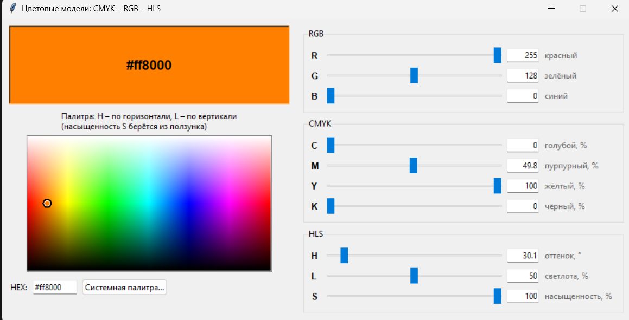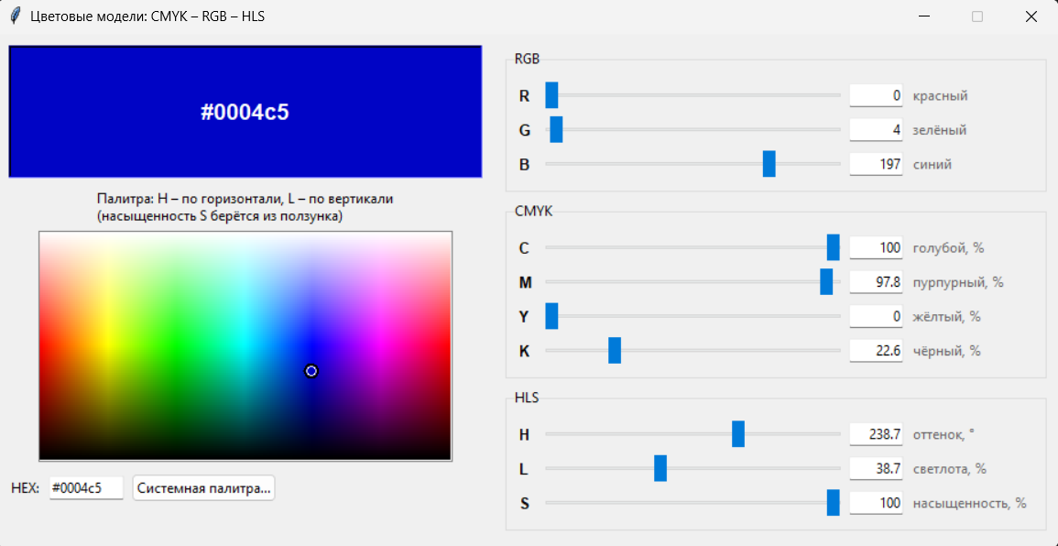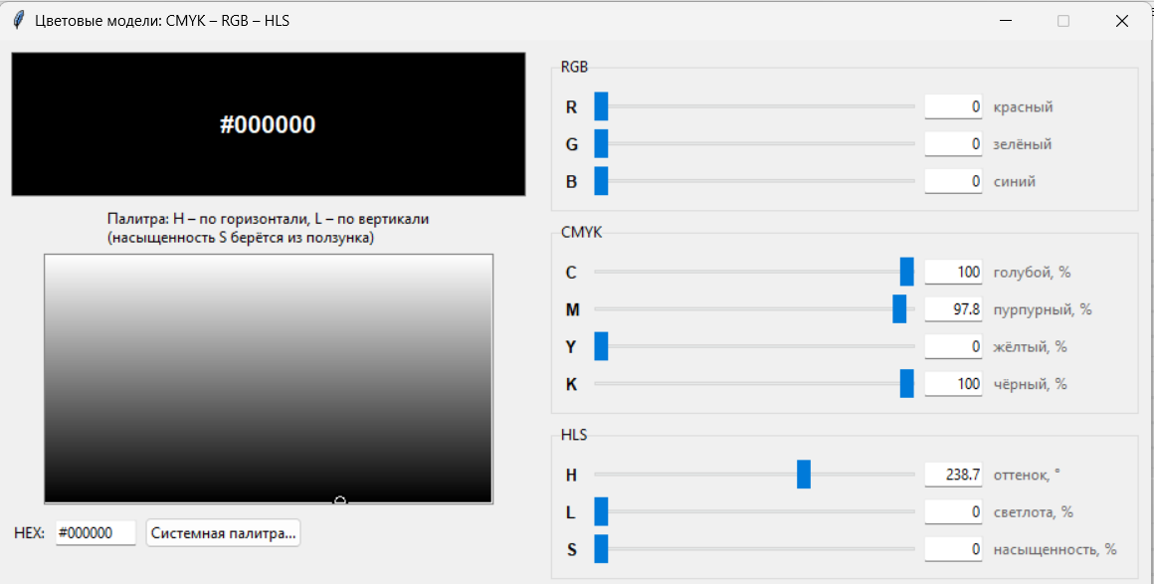

Проверка
Функции преобразования проверены отдельным скриптом на 20 000 случайных цветов:
- результат RGB → HLS сравнивался с функцией colorsys.rgb_to_hls из стандартной библиотеки Python, максимальное расхождение составило порядка 10⁻¹⁵ (погрешность вещественной арифметики);
- проверена обратимость преобразований RGB → CMYK → RGB и RGB → HLS → RGB с точностью до 10⁻⁶;
- вручную рассчитаны примеры: цвет #FF8000 даёт CMYK (0; 49,8; 100; 0) % и HLS (30,1°; 50 %; 100 %), цвет #336699 даёт CMYK (66,7; 33,3; 0; 40) % и HLS (210°; 40 %; 50 %); значения в приложении совпали с расчётами.

Вывод
В ходе лабораторной работы разработано графическое приложение для редактирования цвета в моделях CMYK, RGB и HLS. Реализованы прямые и обратные преобразования, ручной ввод, ползунки и выбор цвета на палитре и в стандартном диалоге. Добавлены ограничение значений допустимыми диапазонами, обработка частных случаев преобразования (чёрный и серые цвета, граница цветового круга), а также обновление образца и HEX-кода. Приложение демонстрирует согласование нескольких цветовых представлений через единое RGB-представление и учитывает неизбежную погрешность округления.

